Лабораторная работа № 4

Лабораторная работа: Работа с программными пакетами

Жукова София Викторовна

Содержание

# 1 Цель работы

Получить навыки работы с репозиториями и менеджерами пакетов.

# 2 Выполнение лабораторной работы

**Работа с репозиториями**

В консоли перейдем в режим работы суперпользователя (используйте команду su -). Перейдем в каталог /etc/yum.repos.d и изучим содержание каталога и файлов репозиториев (рис. 1).

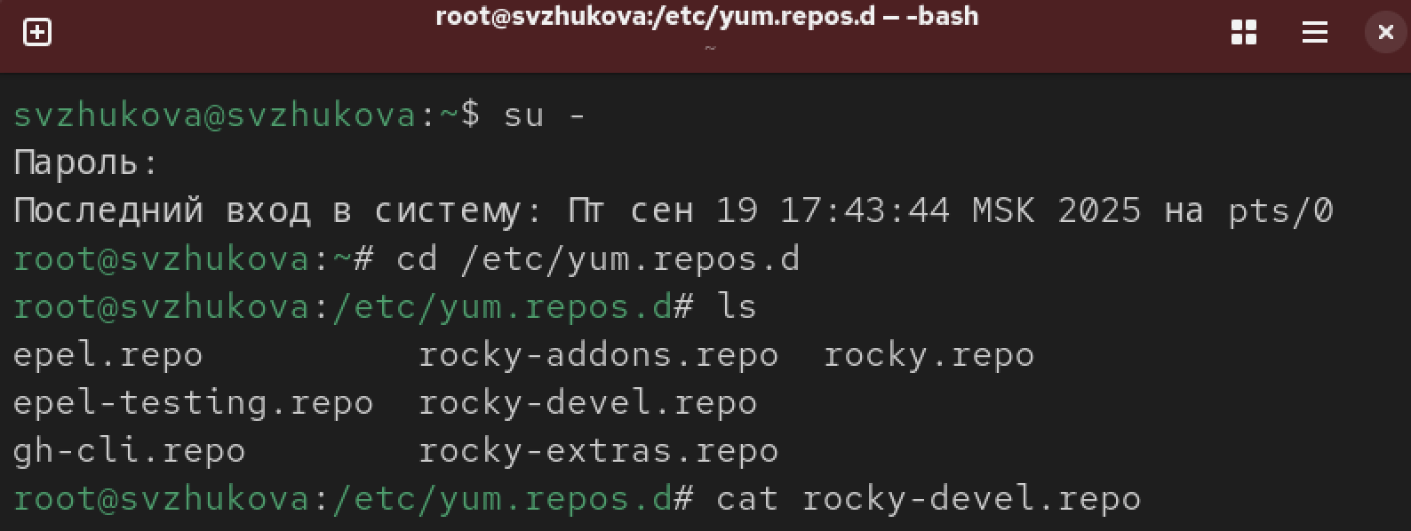

Рис. 1: Перейдем в каталог /etc/yum.repos.d

(рис. 2).

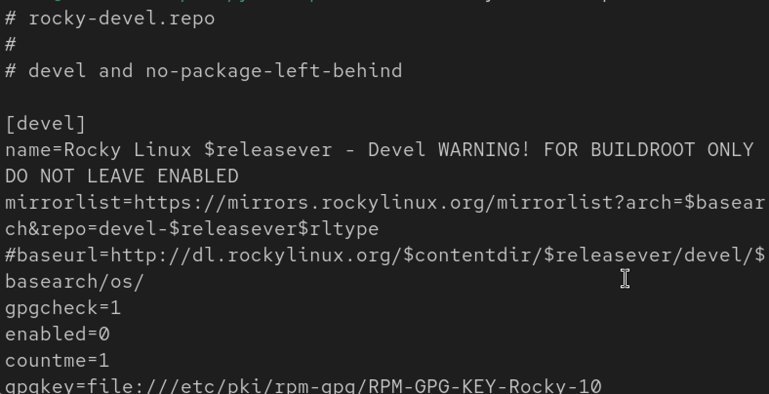

Рис. 2: изучим содержание

Выведем на экран список репозиториев: (рис. 3).

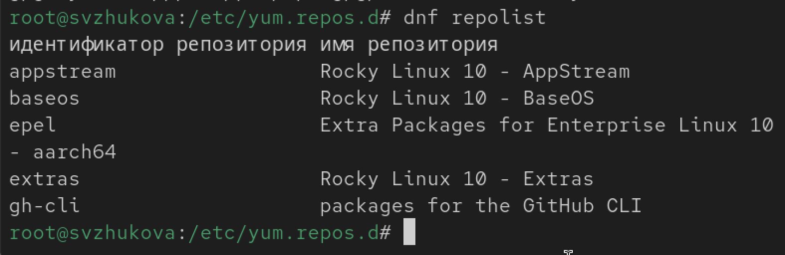

Рис. 3: Выведем

Выведем на экран список пакетов, в названии или описании которых есть слово user (рис. 4).

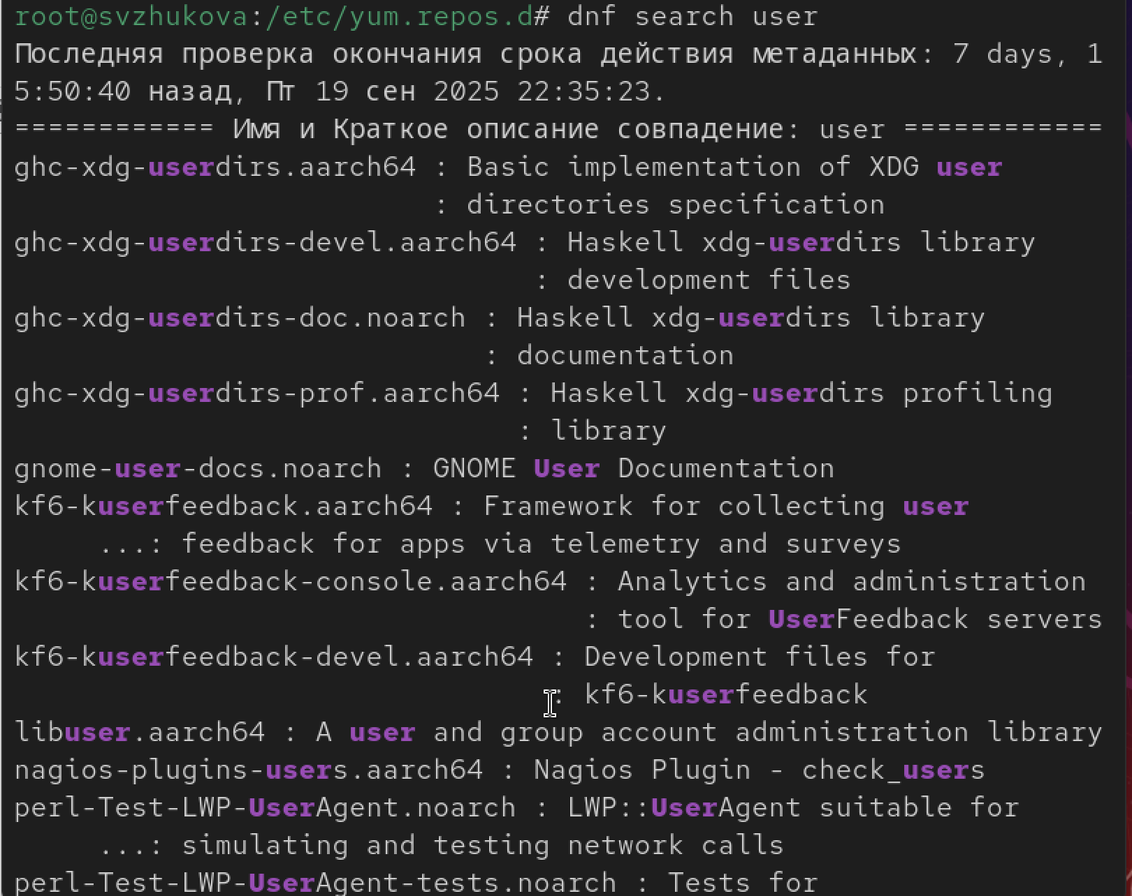

Рис. 4: Выведем

Установим nmap, предварительно изучив информацию по имеющимся пакетам: (рис. 5) (рис. 6) (рис. 7).

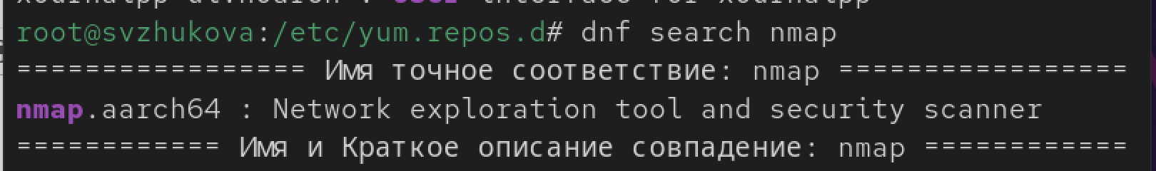

Рис. 5: Установка

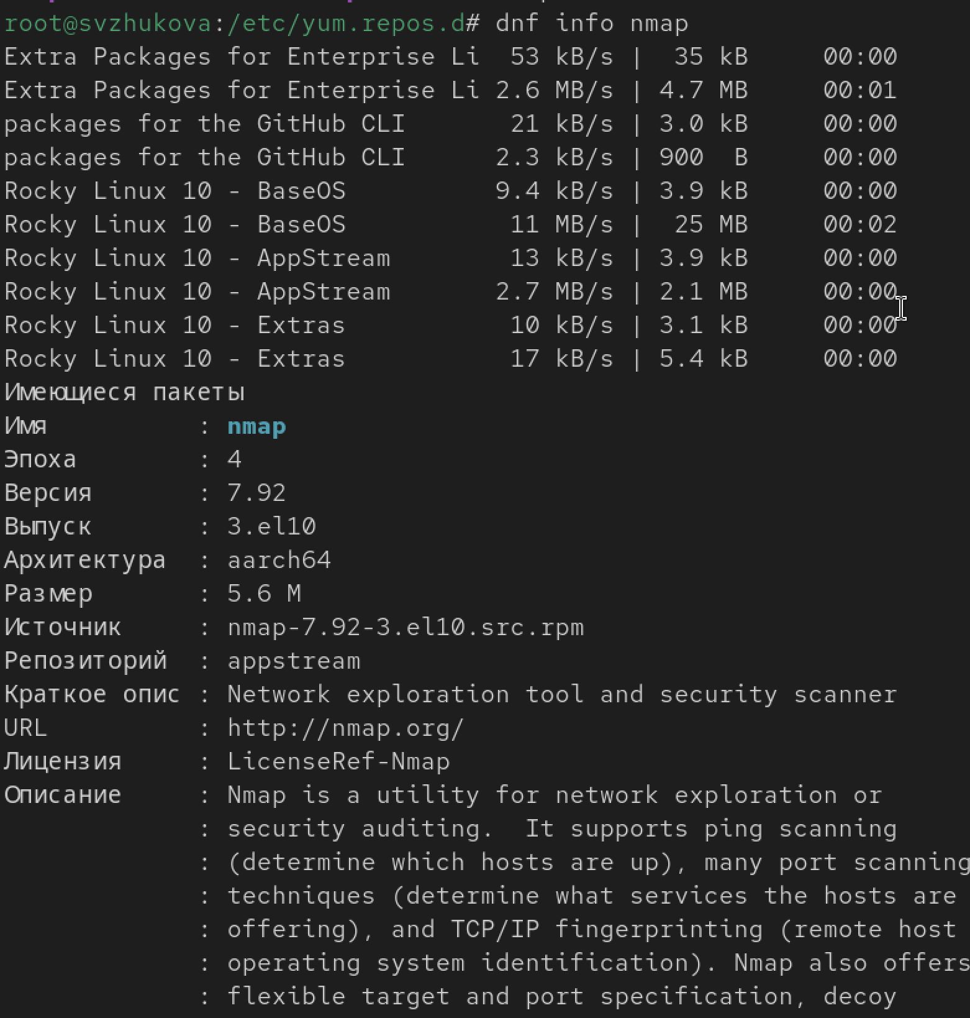

Рис. 6: Установка

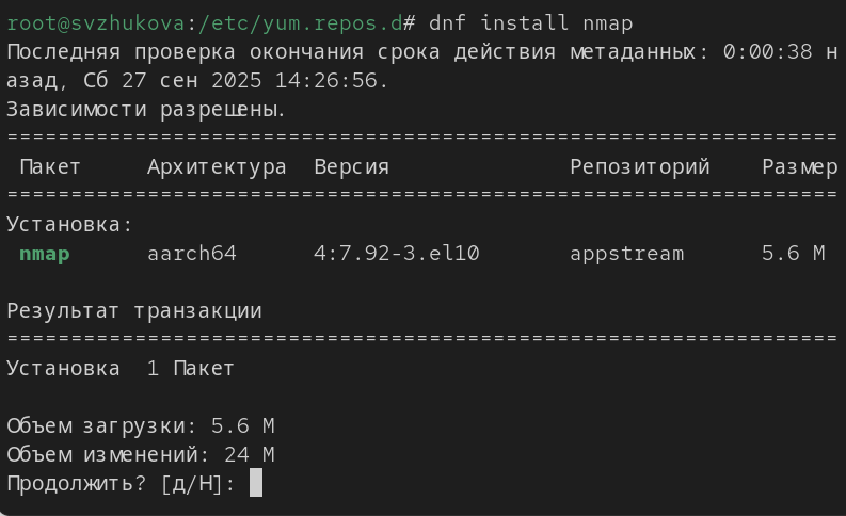

Рис. 7: Установка

Удалим nmap (рис. 8) (рис. 9)

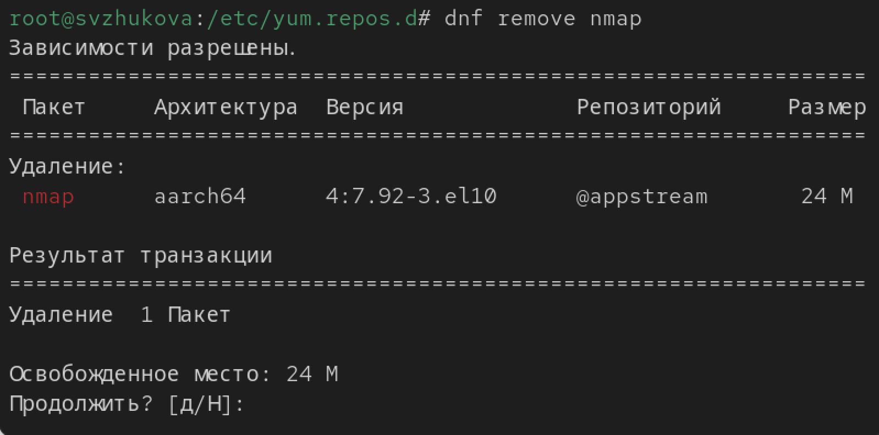

Рис. 8: Удалим

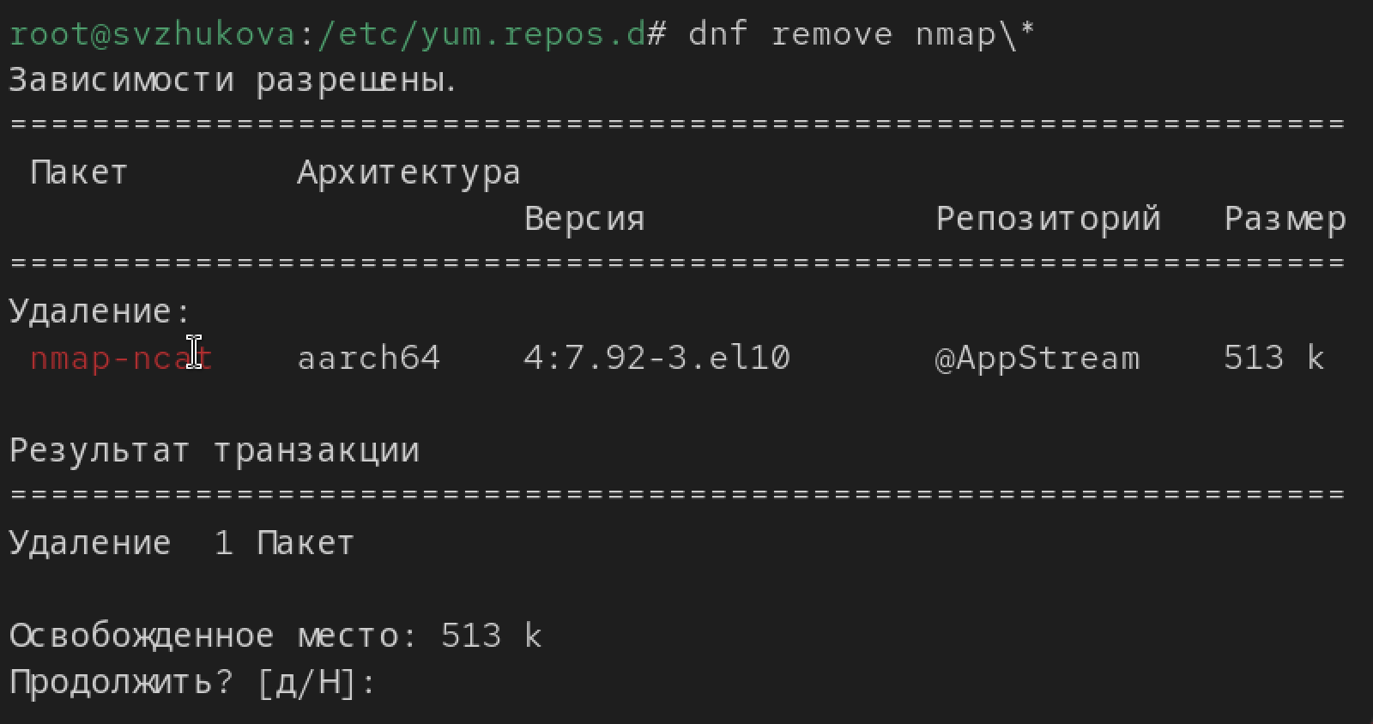

Рис. 9: Удалим

Получим список имеющихся групп пакетов, затем установим группу пакетов RPM Development Tools (рис. 10) (рис. 11) (рис. 12)

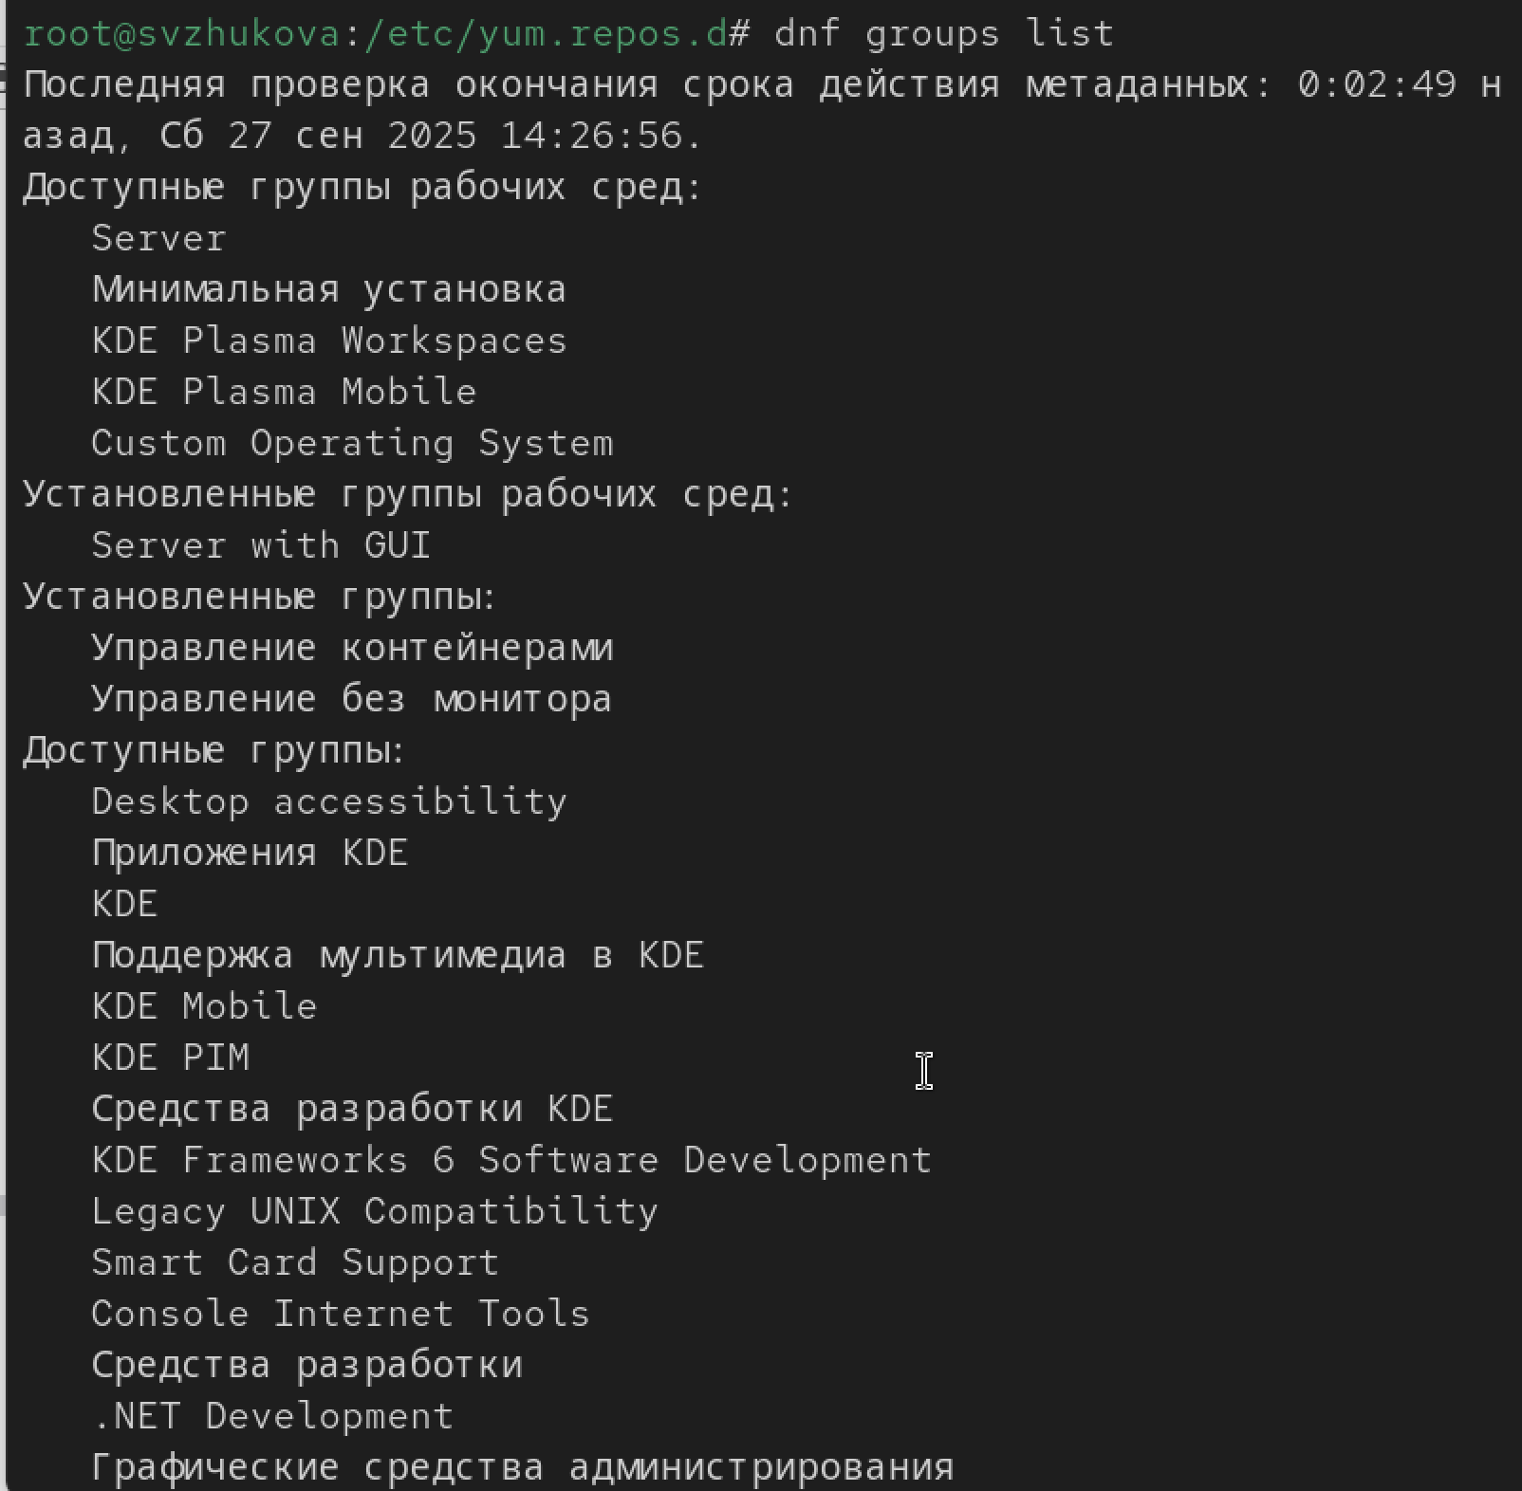

Рис. 10: Получим список

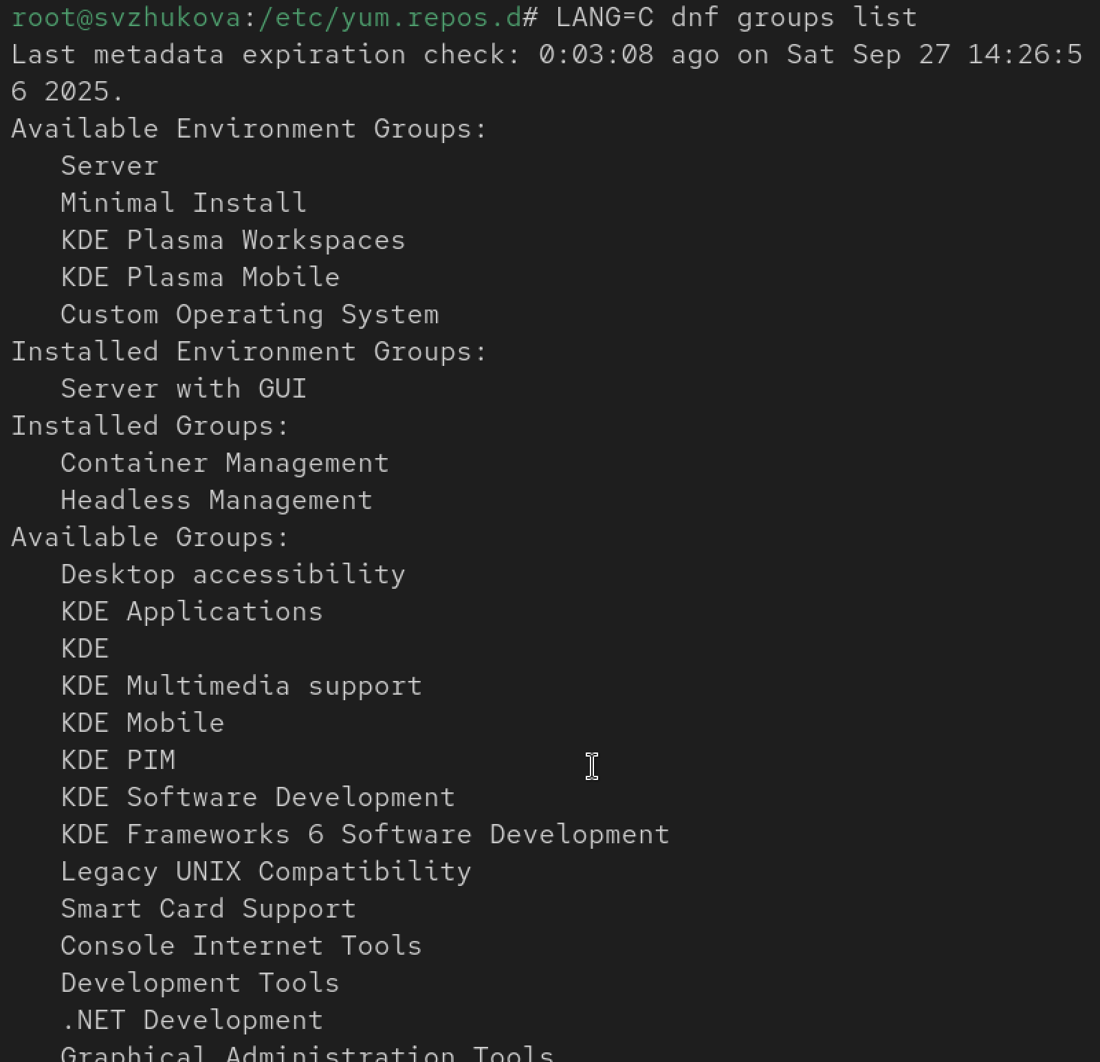

Рис. 11: установим группу пакетов

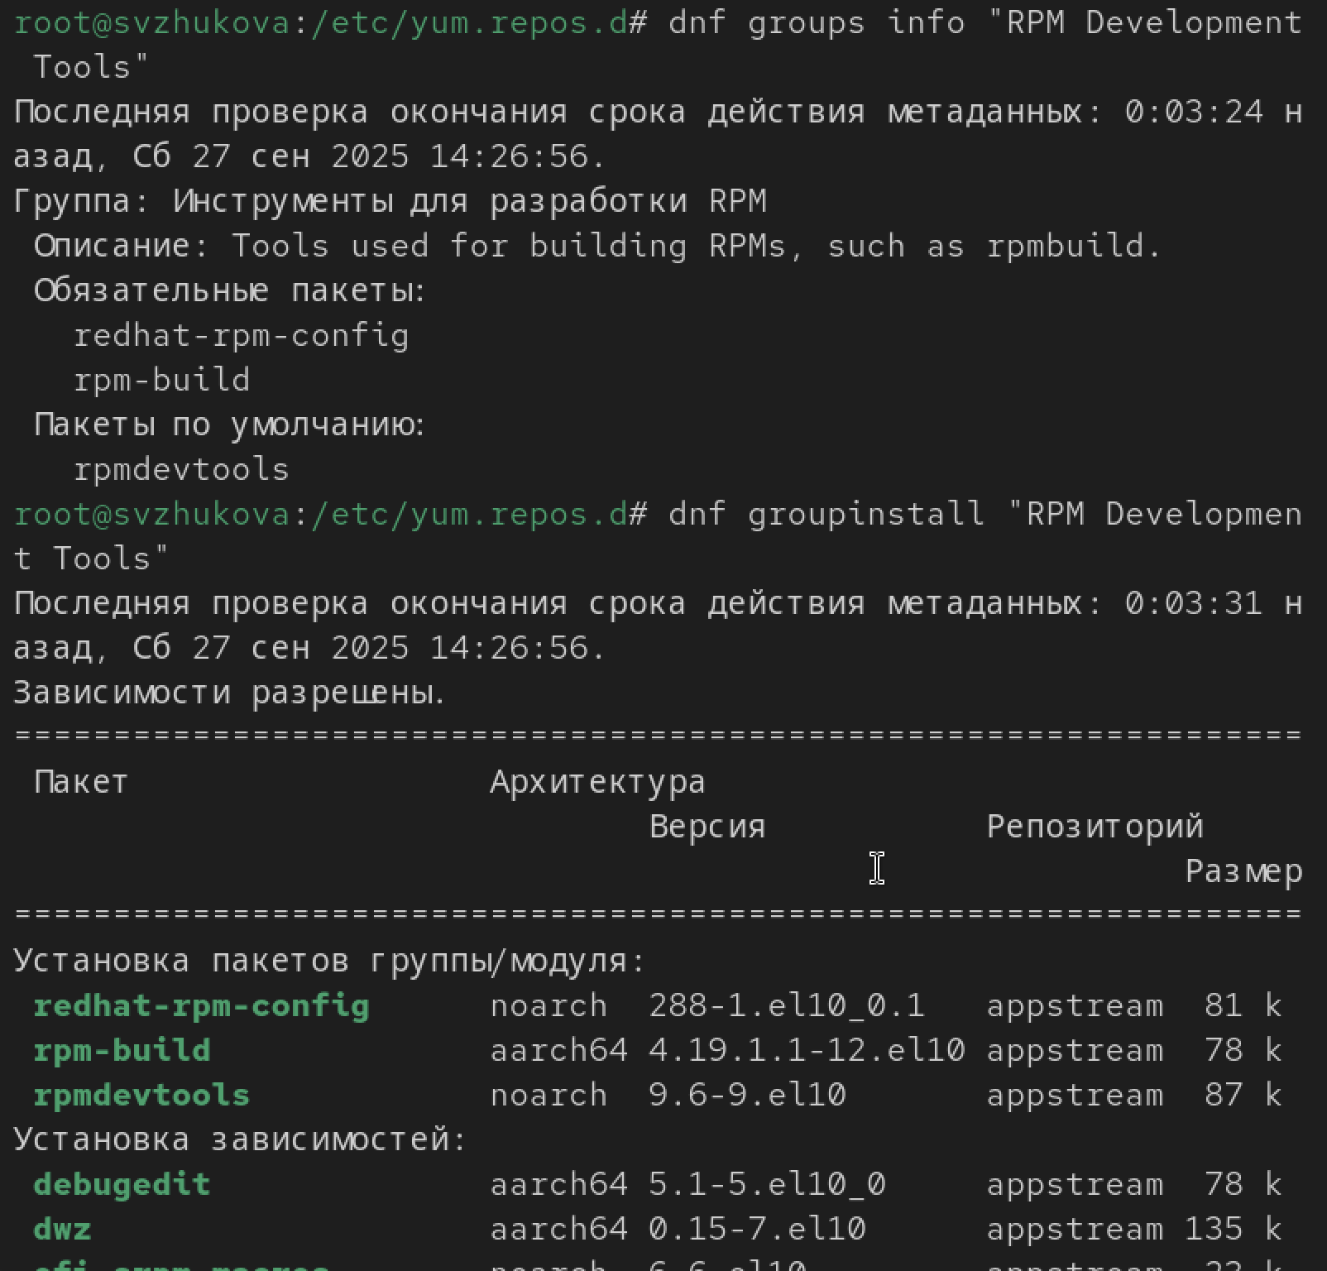

Рис. 12: установим группу пакетов

Удалим группы пакетов RPM Development Tools (рис. 13).

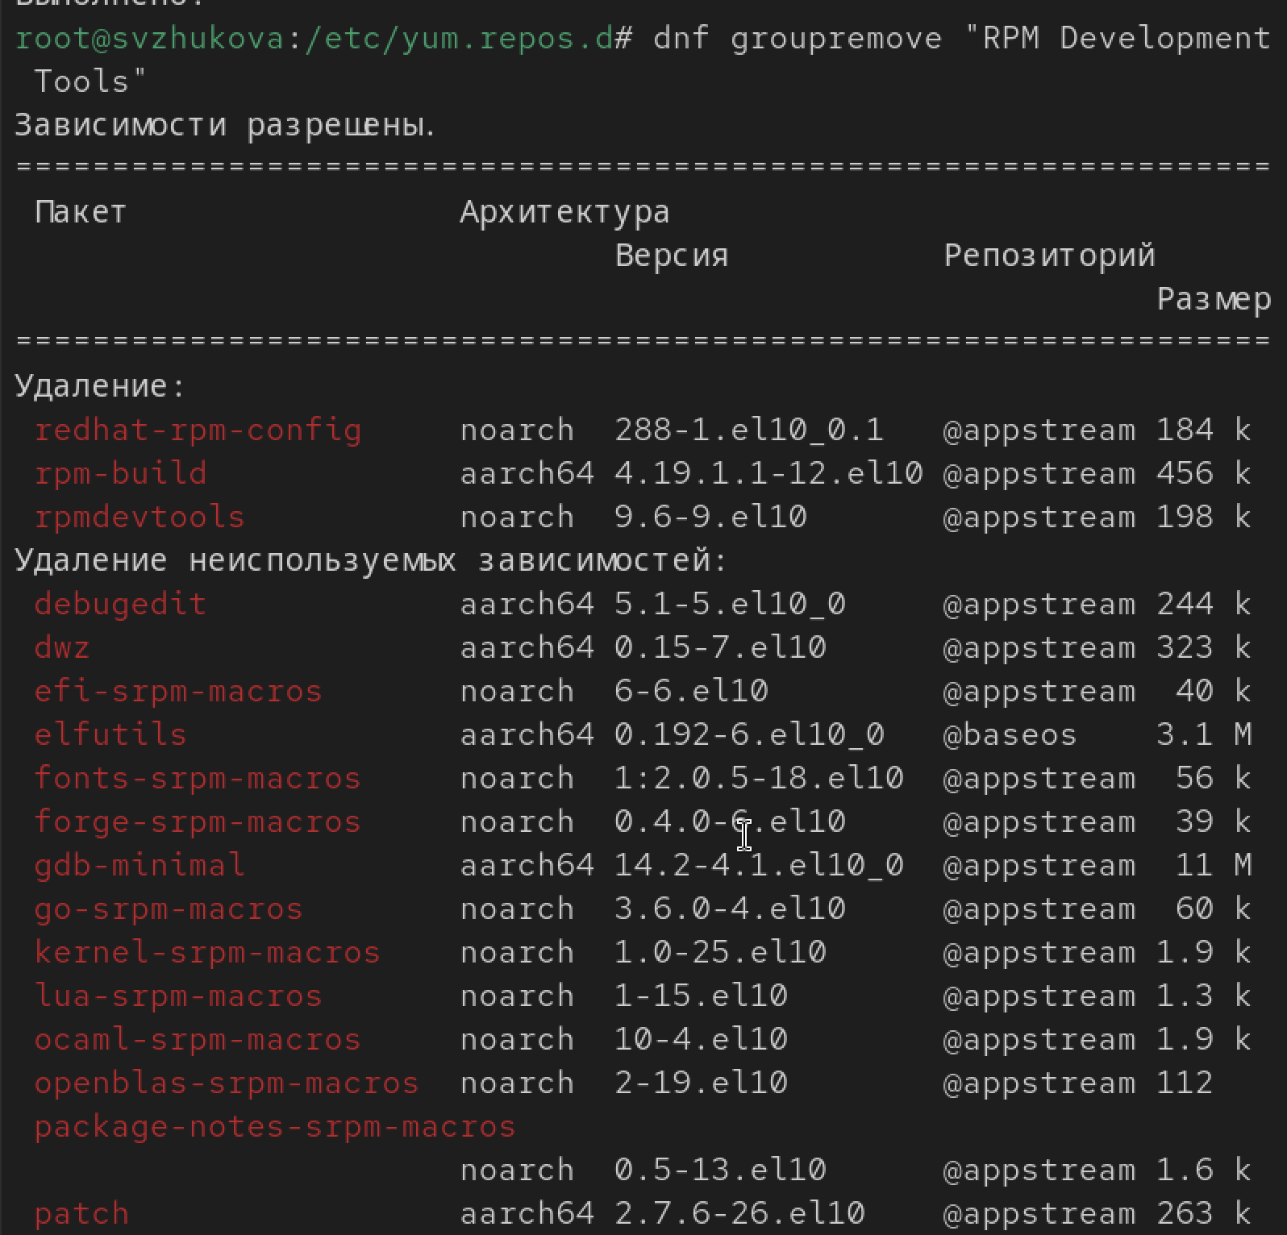

Рис. 13: Удалим RPM Development Tools

Посмотрите историю использования команды dnf (рис. 14).

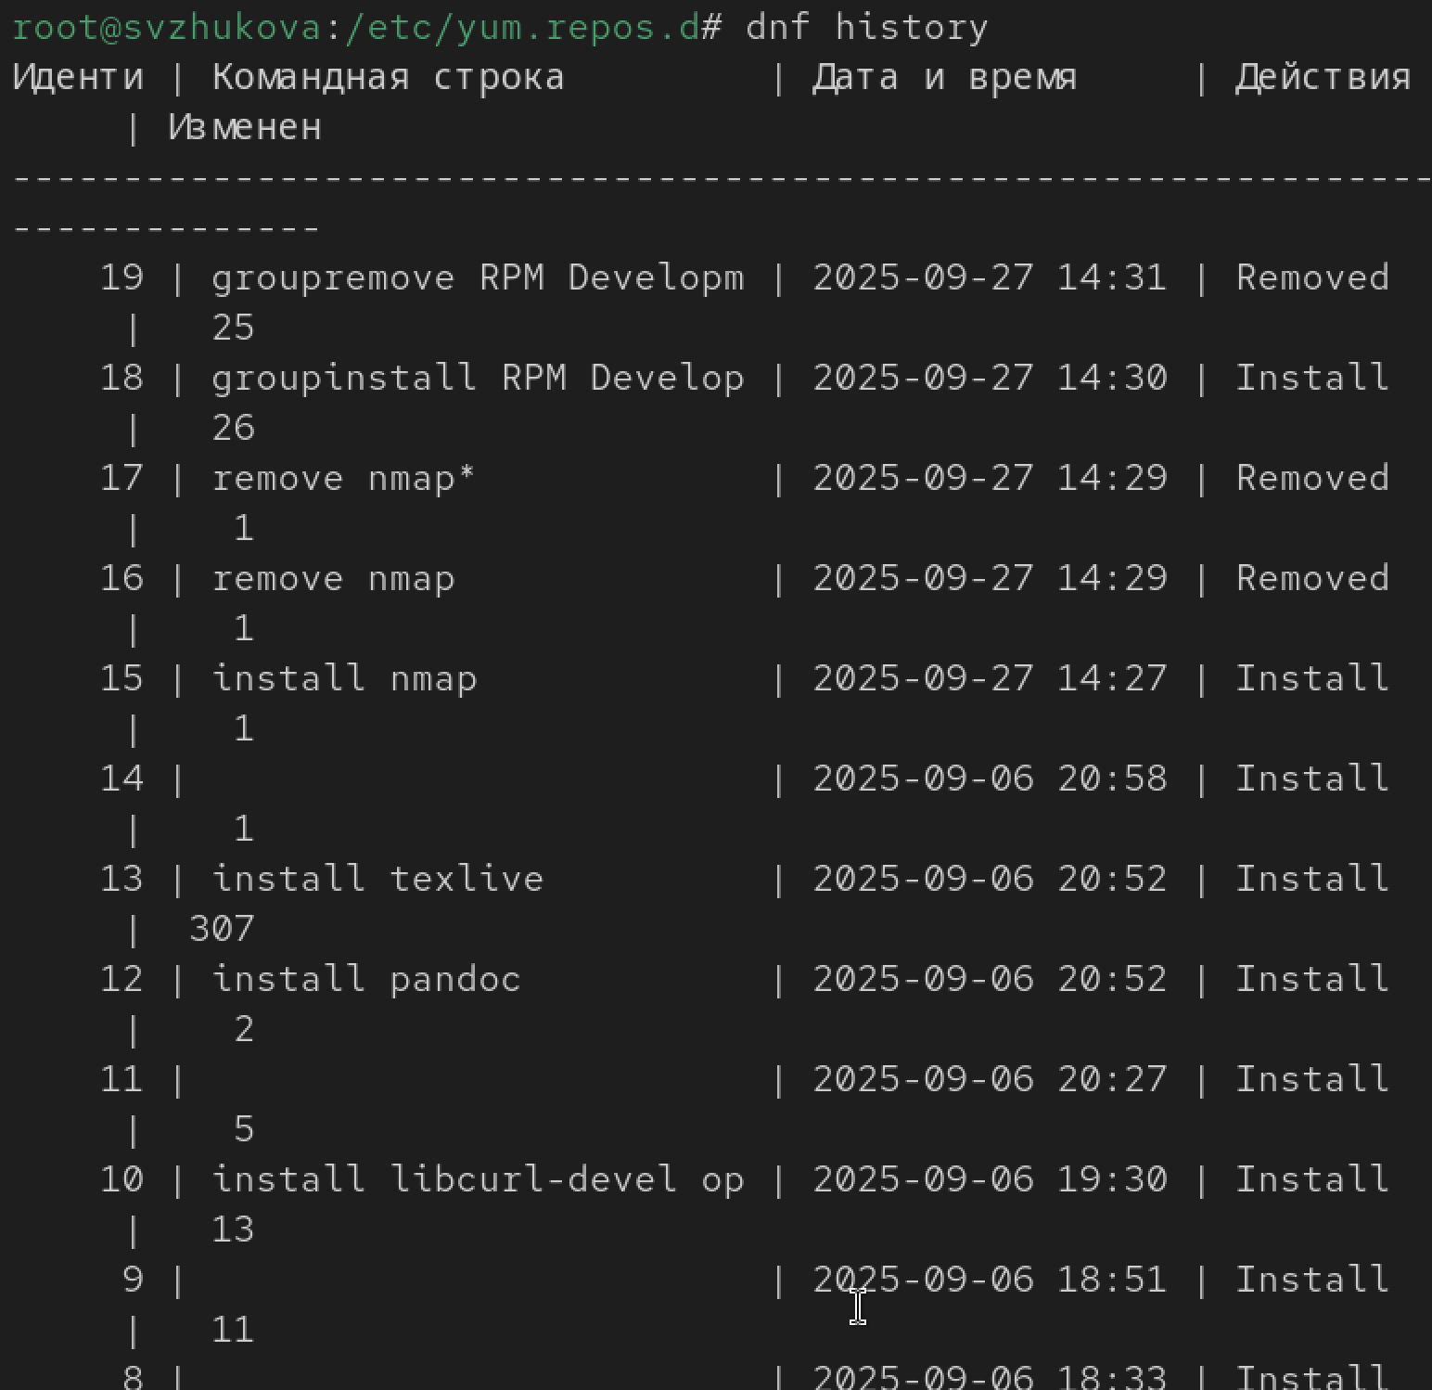

Рис. 14: Посмотрите историю использования

Отменим последнее, например шестое по счёту, действие(рис. 15).

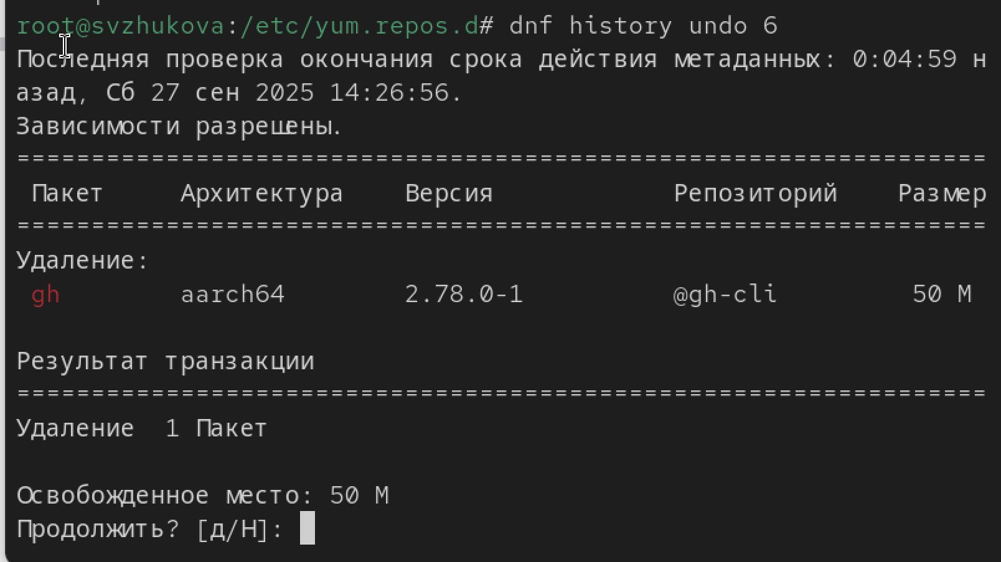

Рис. 15: Отменим действие

**Использование rpm**

Скачаем rpm-пакет lynx (рис. 16) (рис. 17).

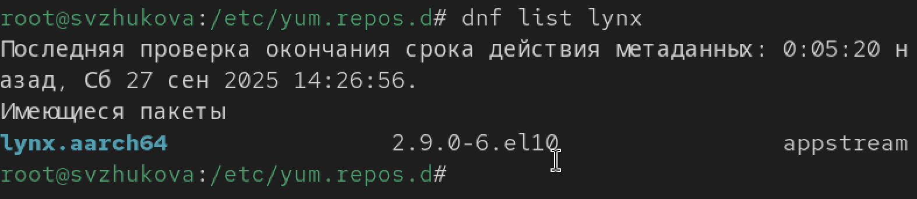

Рис. 16: Скачаем

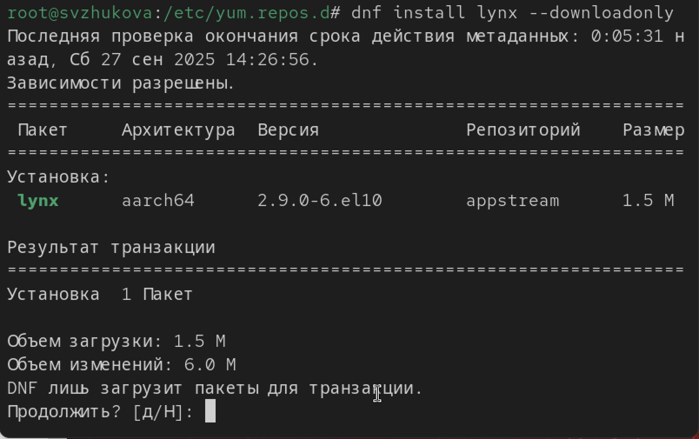

Рис. 17: Скачаем

Найдем каталог, в который был помещён пакет после загрузки(рис. 18).

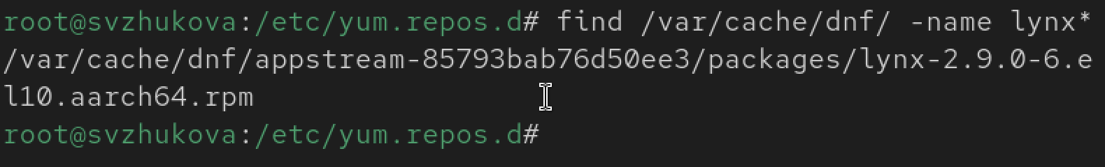

Рис. 18: Найдем каталог

Перейдем в этот каталог и затем установите rpm-пакет (рис. 19).

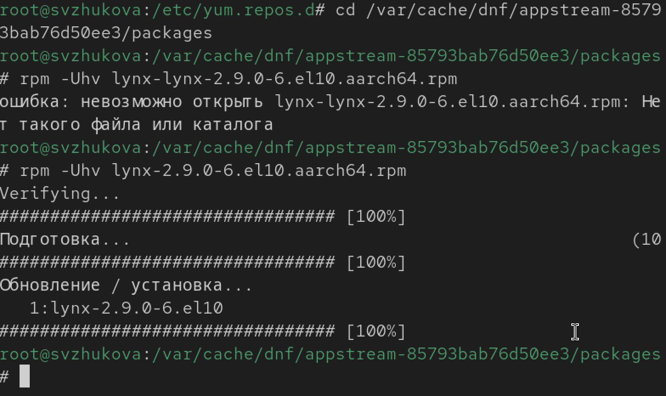

Рис. 19: Перейдем и установим

Определим расположение исполняемого файл(рис. 20).

|  |
| --- |
| Определим расположение |

Рис. 20: Определим расположение

Используя rpm, определим по имени файла, к какому пакету принадлежит lynx(рис. 21).

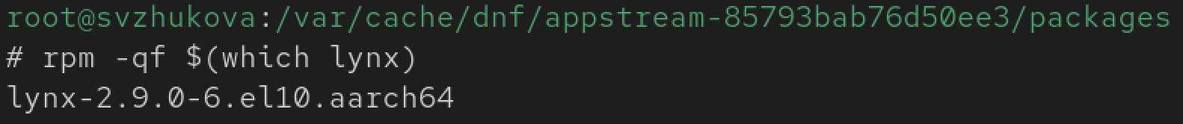

Рис. 21: Определим к какому пакету принадлежит lynx

Получим дополнительную информацию о содержимом пакета(рис. 22).

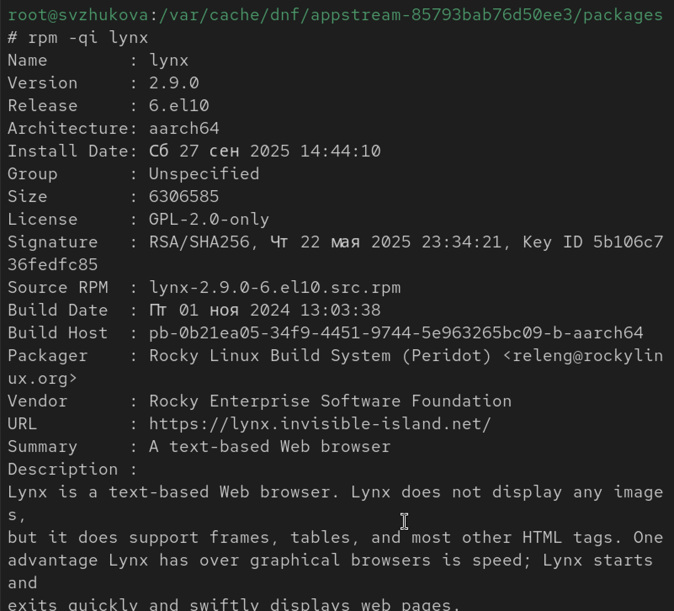

Рис. 22: Получим дополнительную информацию

Получим список всех файлов в пакете (рис. 23).

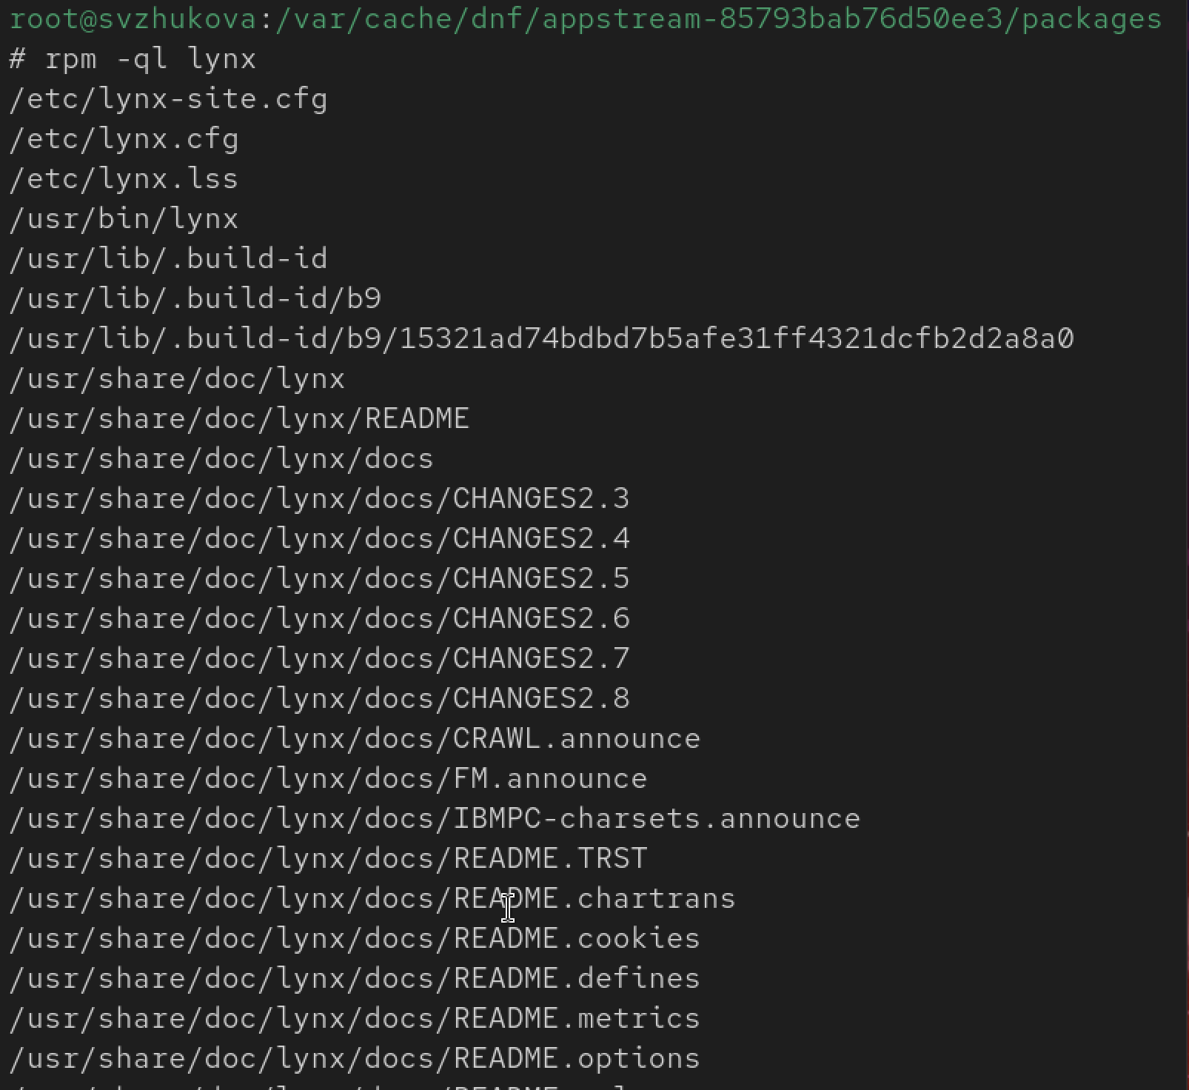

Рис. 23: Получим список всех файлов в пакете

Выведем перечень файлов с документацией пакета (рис. 24).

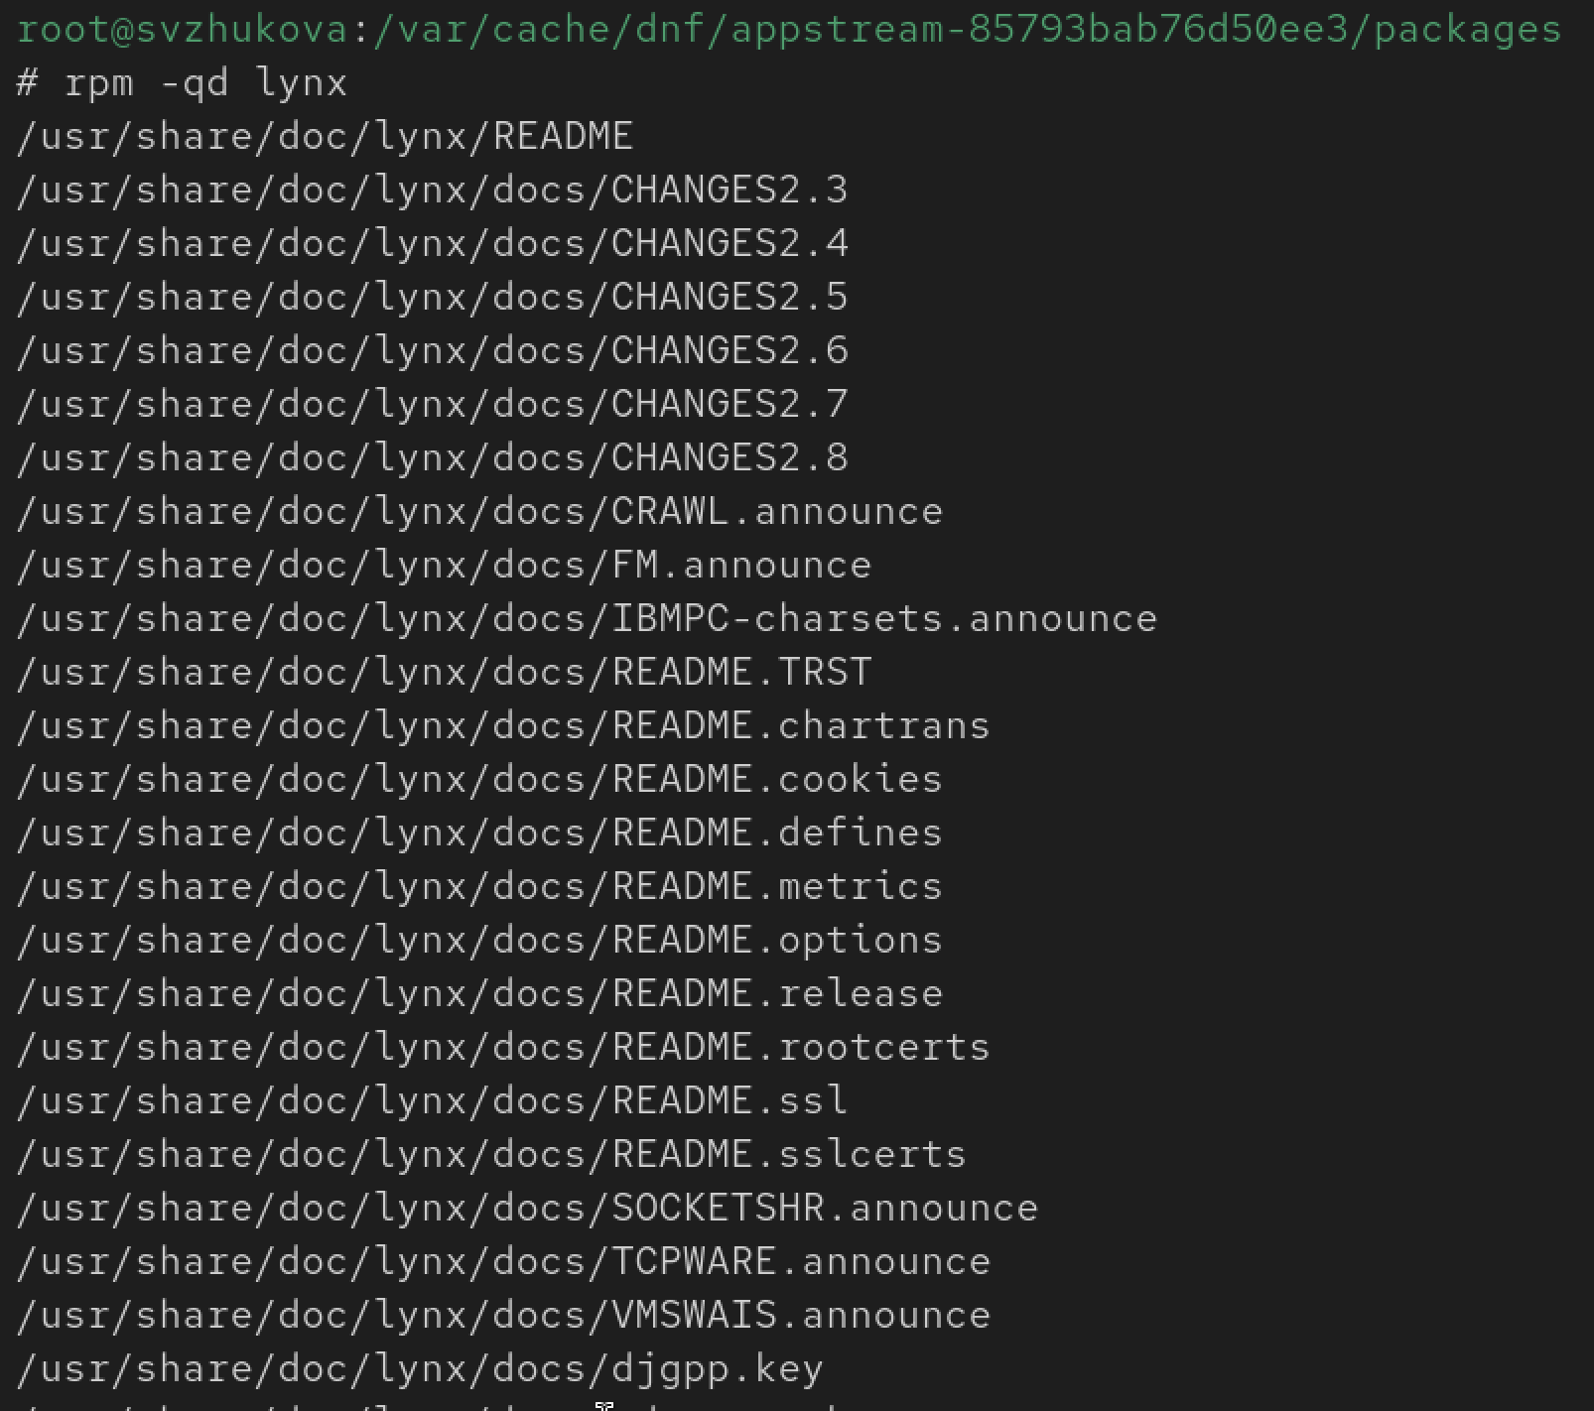

Рис. 24: Выведем перечень файлов

Посмотрим файлы документации, применив команду man lynx(рис. 25).

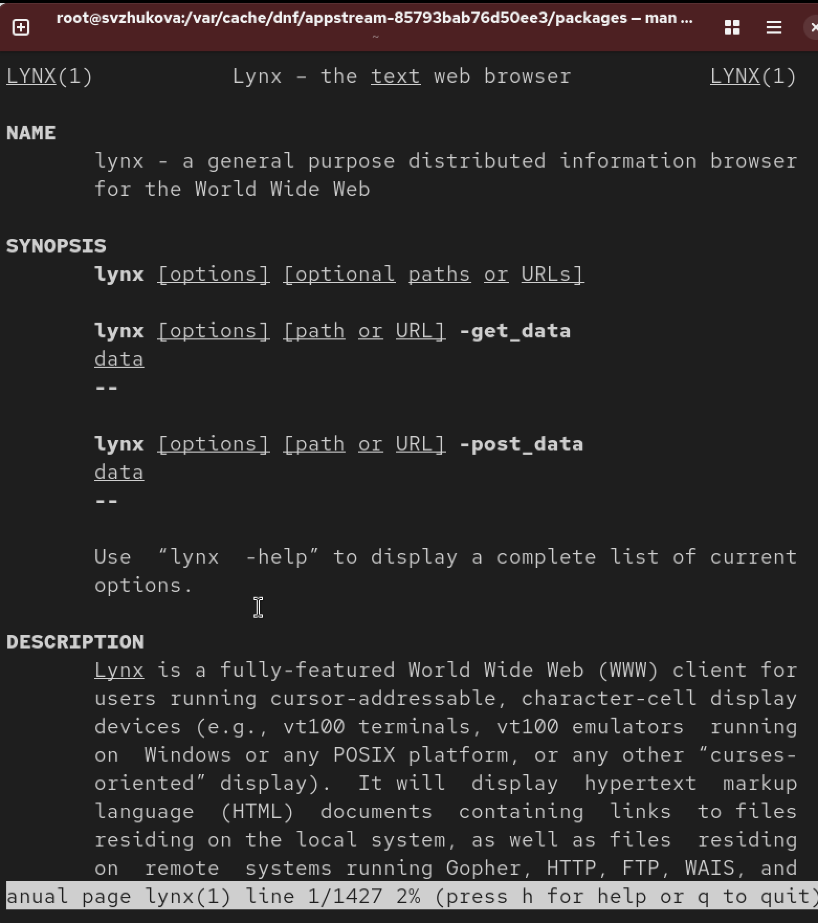

Рис. 25: Посмотрим файлы документации

Выведем на экран перечень и месторасположение конфигурационных файлов пакета(рис. 26).

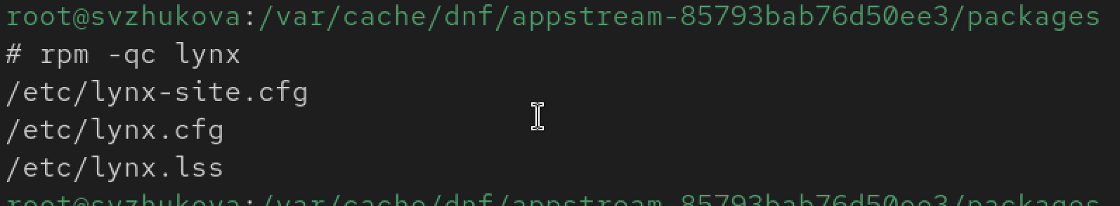

Рис. 26: Выведем

Выведем на экран расположение и содержание скриптов, выполняемых при установке пакета(рис. 27).



Рис. 27: Выведем на экран

В отдельном терминале под своей учётной записью запустим текстовый браузер lynx, чтобы проверить корректность установки пакета(рис. 28).

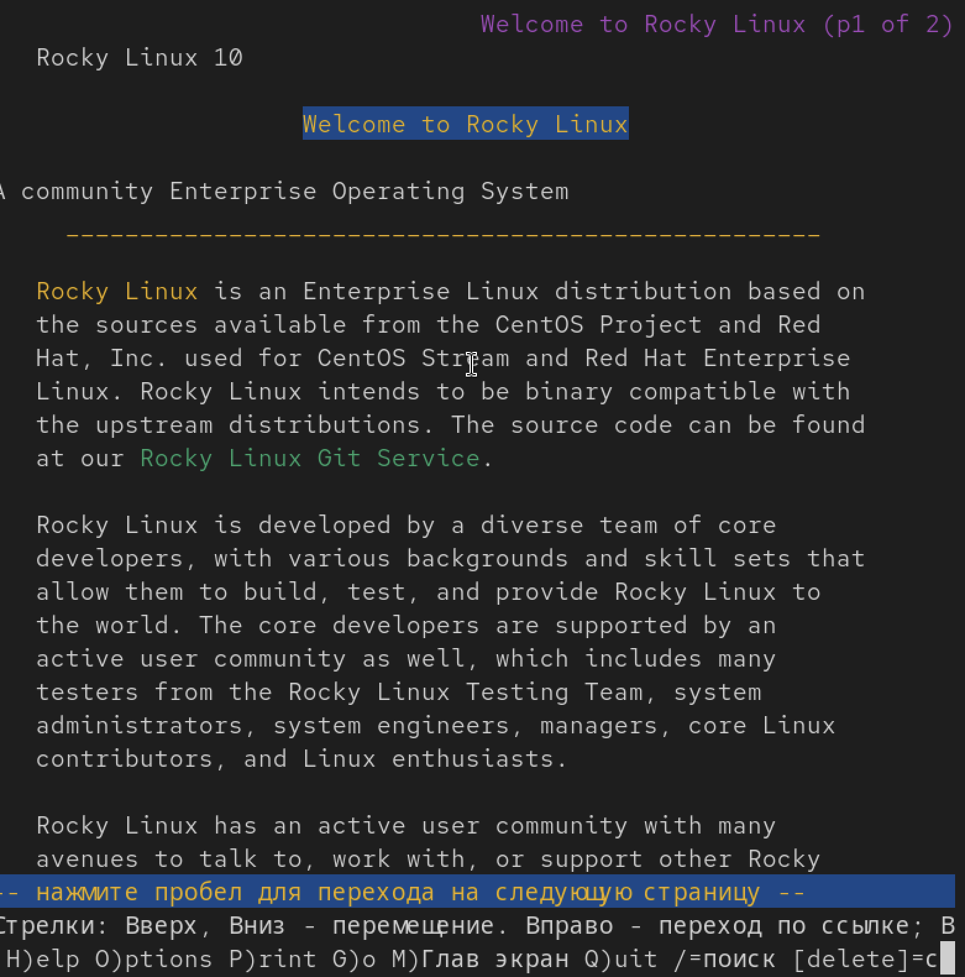

Рис. 28: Все корректно

Вернемся в терминал с учётной записью root и удалим пакет(рис. 29).

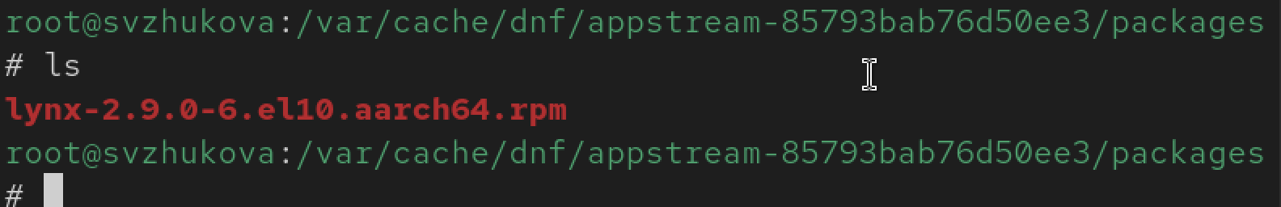

Рис. 29: удалим пакет

Установим пакет dnsmasq и определим расположение исполняемого файла (рис. 30).

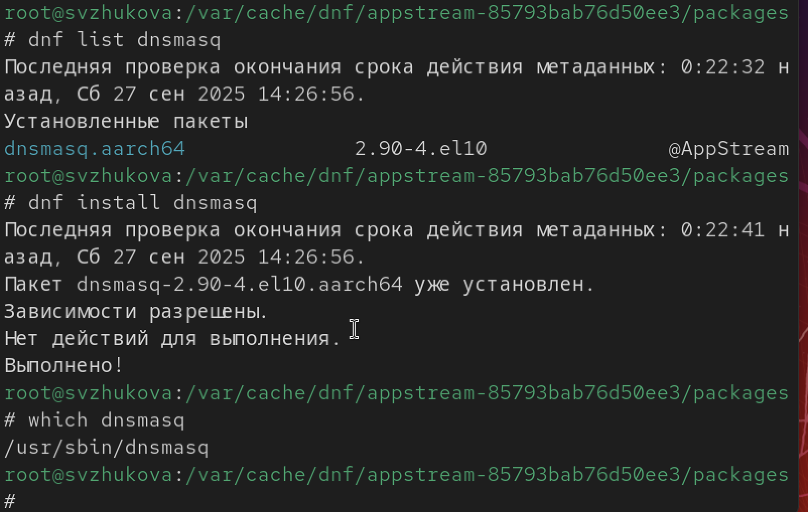

Рис. 30: Установим

Определим по имени файла, к какому пакету принадлежит dnsmasq (рис. 31).

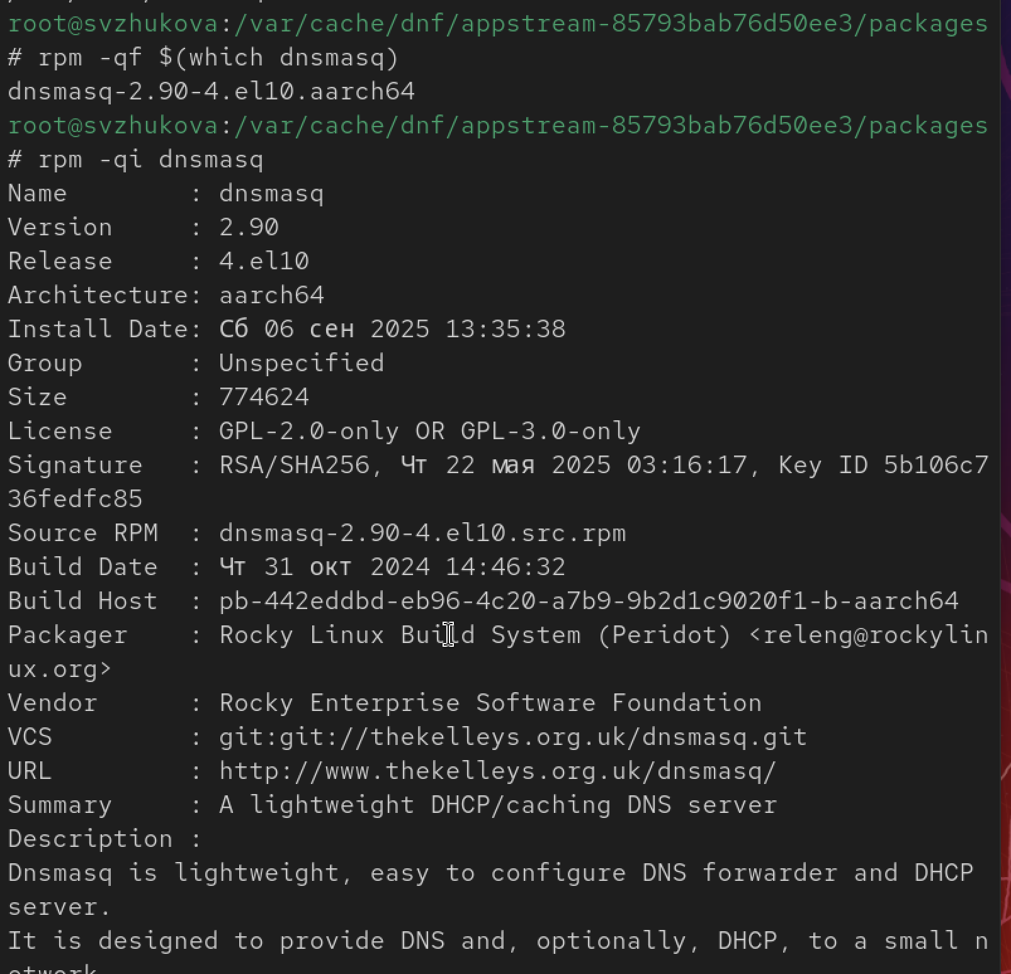

Рис. 31: Посмотрим файлы документации

Получим дополнительную информацию о содержимом пакета (рис. 32).

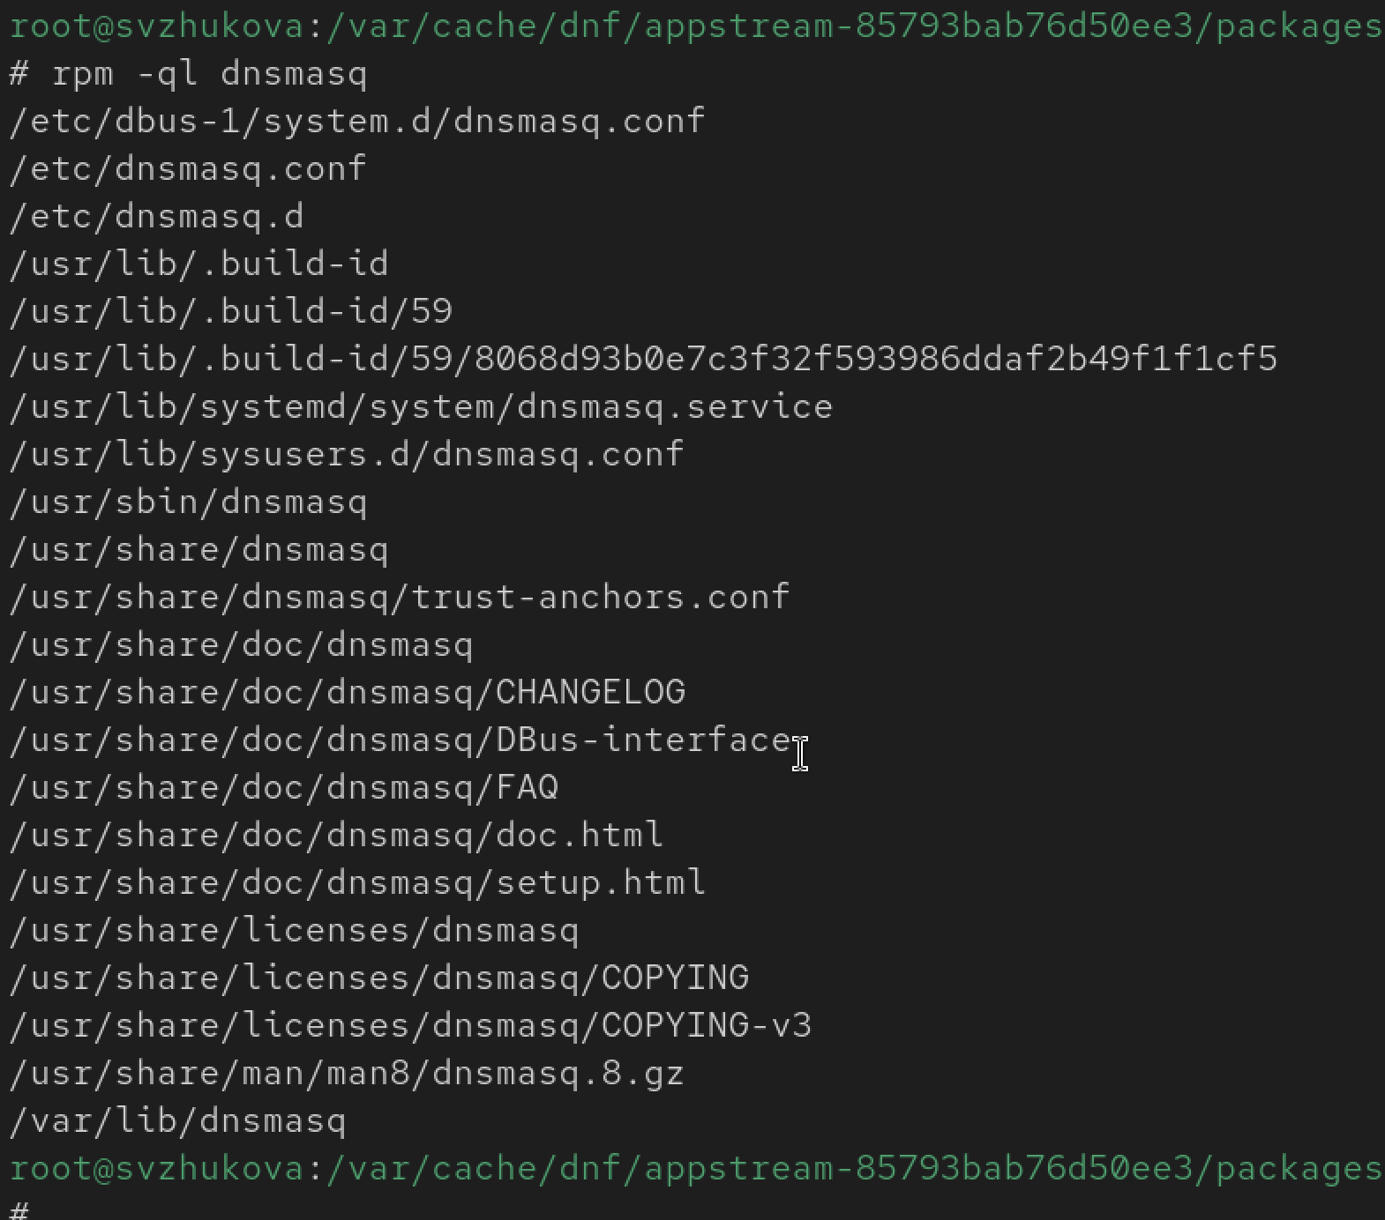

Рис. 32: Получим дополнительную информацию

Получим список всех файлов в пакете (рис. 33).

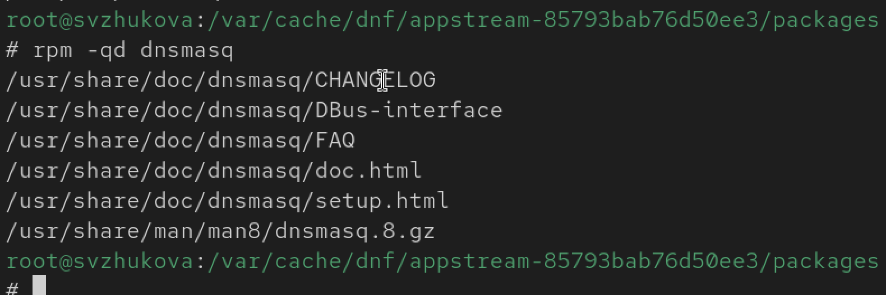

Рис. 33: Получим список всех файлов

Выведем перечень файлов с документацией пакета (рис. 34).

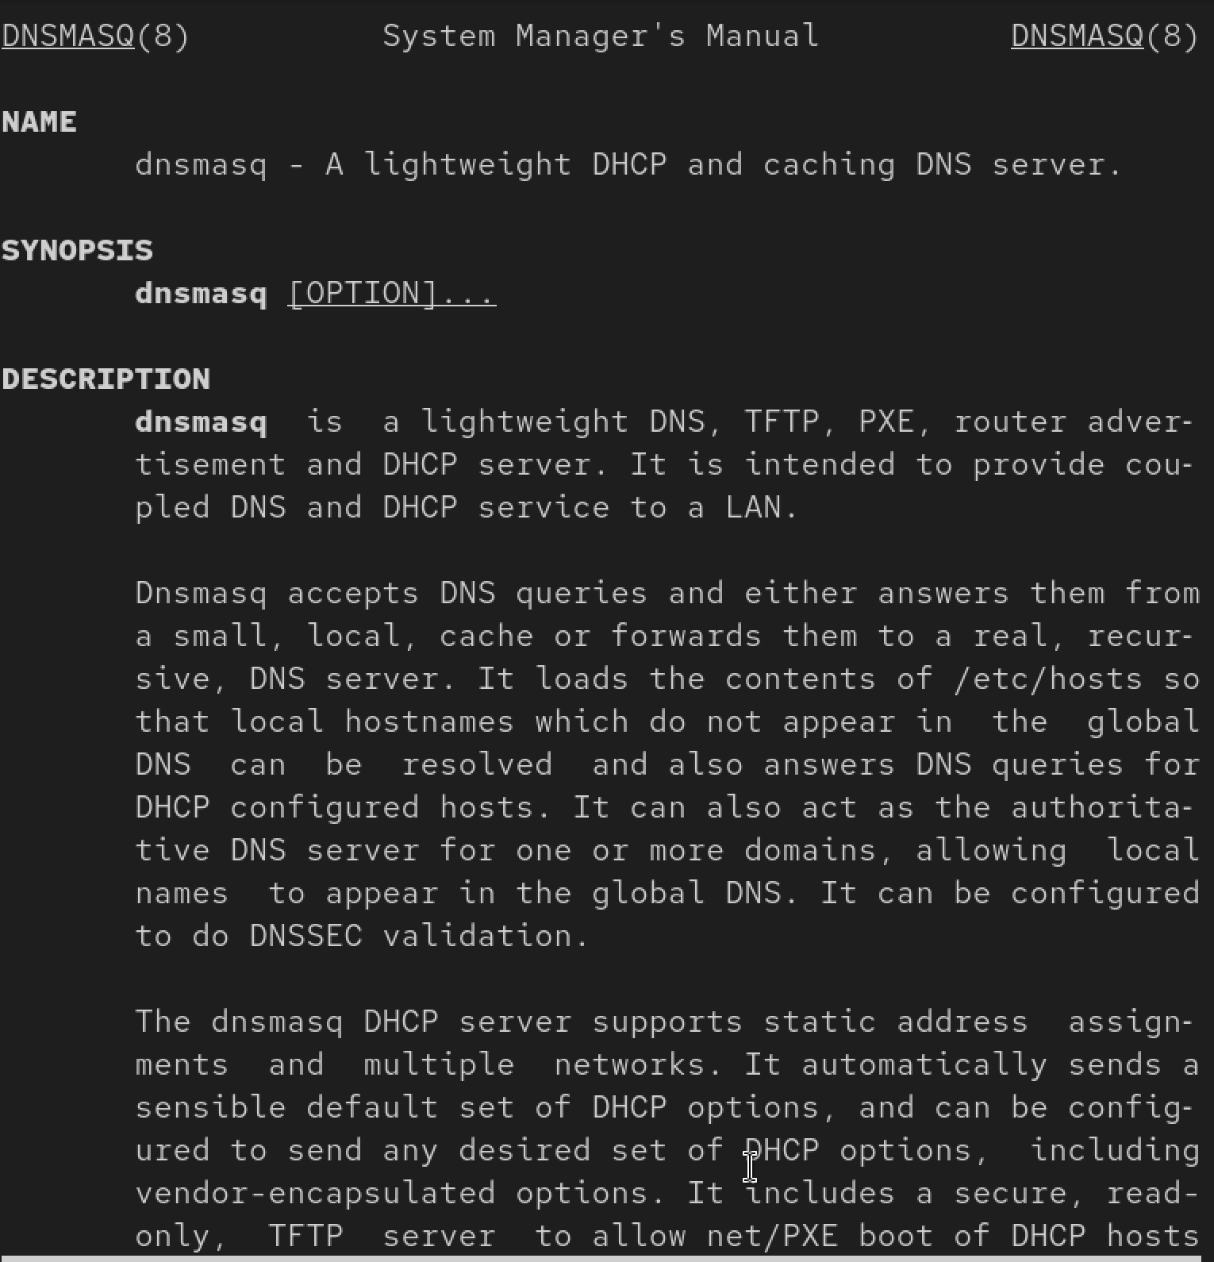

Рис. 34: Выведем перечень файлов

Посмотрите файлы документации, применив команду man dnsmasq (рис. 35).

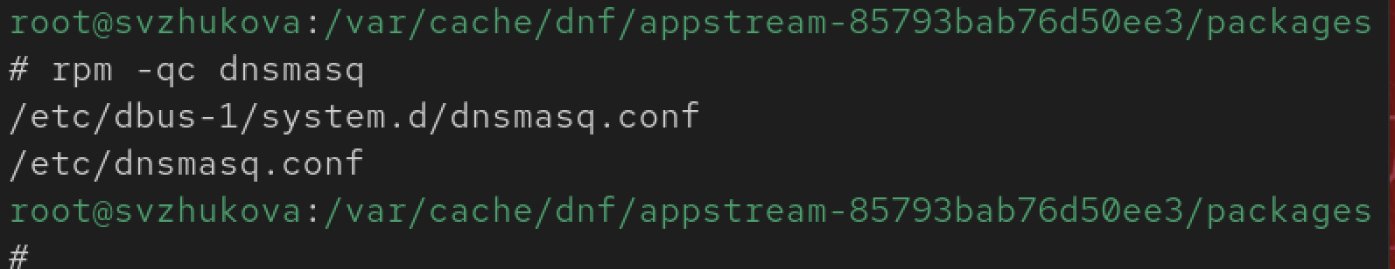

Рис. 35: Посмотрите файлы документации

Выведем на экран расположение и содержание скриптов, выполняемых при установке пакета(рис. 36).

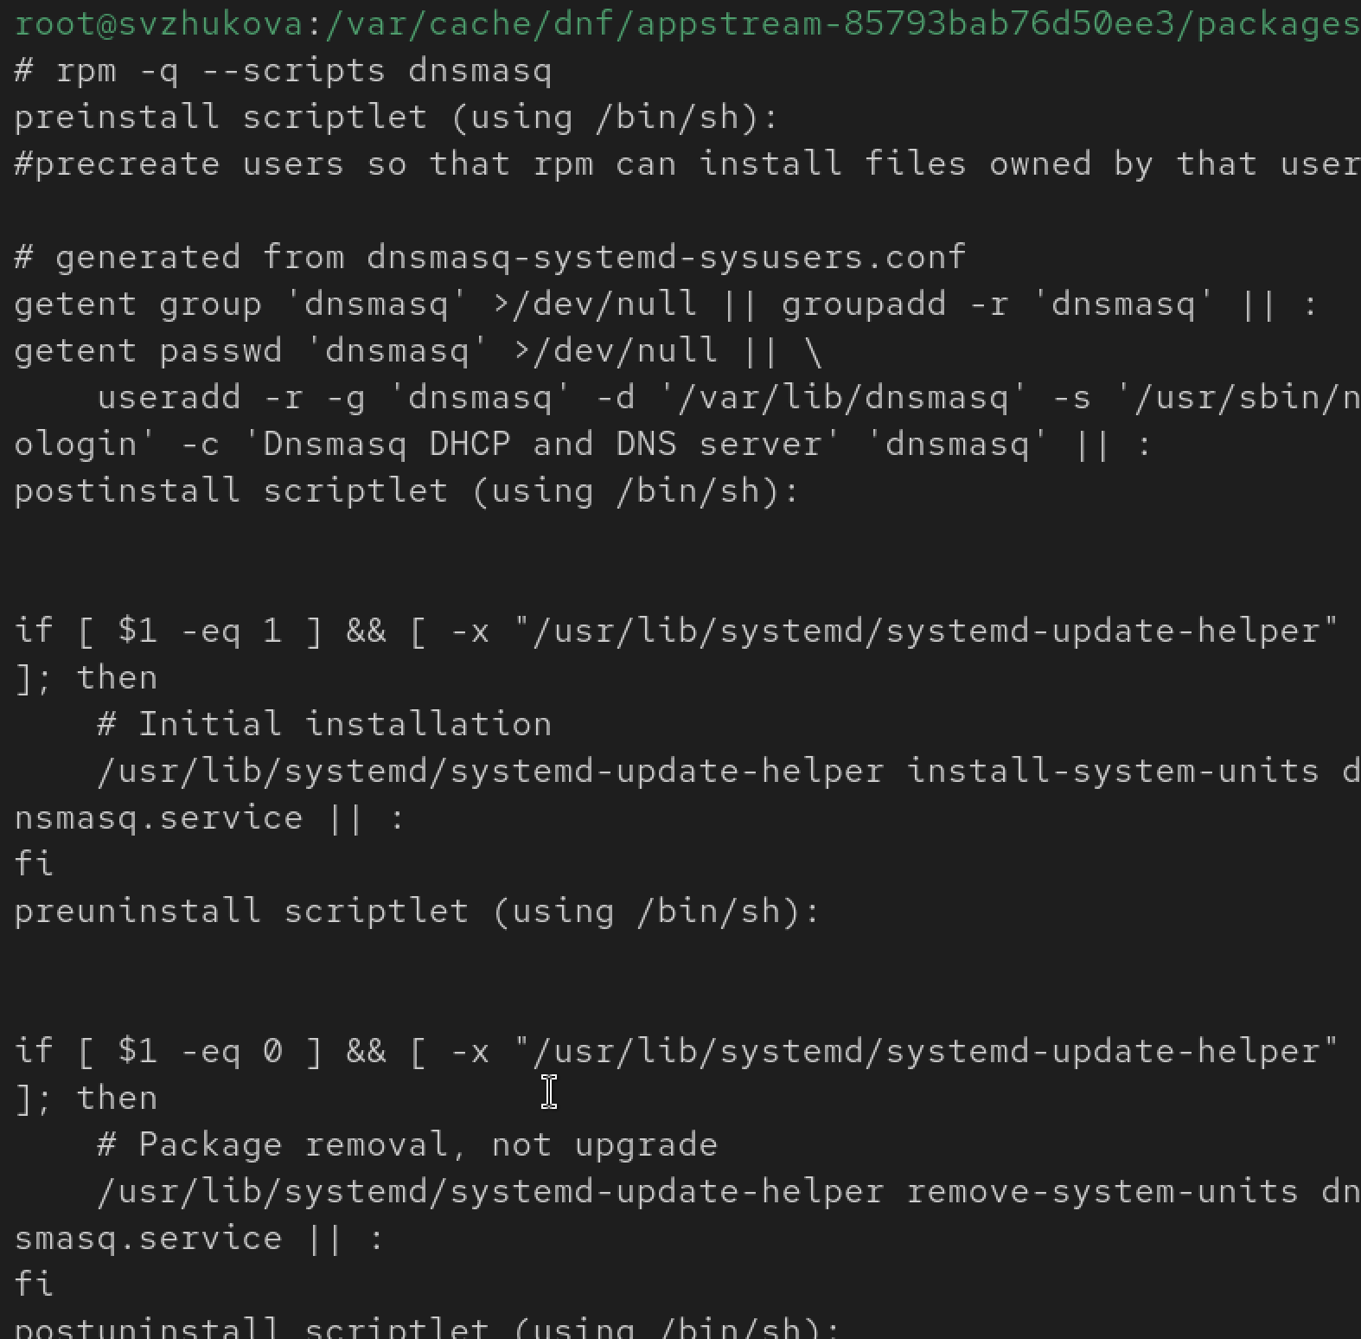

Рис. 36: Выведем

Вернемся в терминал с учётной записью root и удалим пакет (рис. 37).



Рис. 37: Уудалим

**Контрольные вопросы**

# 3 Выводы

Мы получили навыки работы с репозиториями и менеджерами пакетов.